Modulo B
SCHEDA DISABILITÀ

Cognome e Nome: _______________________________

Spazio da compilare dopo aver preso visione della legenda allegata.
D. A.

1A 1B 1C 1D 2

SCHEDA AUSILI
La compilazione della presente scheda è necessaria per individuare i dispositivi più idonei all’attività.

NB: Oltre ai dati sotto riportati, si prega di compilare accuratamente l’allegato
“Classificazione Federazione Sport Invernali” e “Classificazione Federazione Sport del Ghiaccio” (quest’ultima solo per i partecipanti rientranti nella categoria di disabilità prevista dall’articolo 1.2 comma a) della manifestazione di interesse)
Ausili e Categoria Sitting: barrare una o più caselle sottostanti

Ausili
- Utilizza protesi, ortesi o altri dispositivi?
o Si (specificare quali): ………………………………………………………………………………………
o No
Categoria Sitting
o Carrozzina a spinta manuale
- Spinta Autonoma
- Spinta Assistita
o Carrozzina elettrica

Specificare misure nella tabella sottostante (solo per categoria Sitting):
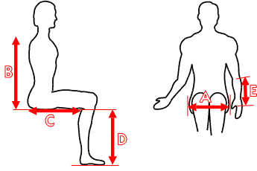

SCHEDA MISURE PER PERSONE | CM
Larghezza massima del bacino
Altezza della seduta all’ascella
Lunghezza dello schienale ai polpacci
Altezza dai polpacci alla pianta del piede
Lunghezza dal gomito al polso
Misura seduta carrozzina (se utilizzata)
Misura schienale carrozzina (se utilizzata)
Peso (circa)
Altezza (circa)
Livello della lesione (solo in caso di lesione midollare)

Allegare documentazione medica attestante la disabilità del partecipante rilasciata secondo le disposizioni della normativa in vigore

Firma del partecipante/dell’esercente responsabilità genitoriale sul minore/del tutore

___________________________________

